**ПОЛОЖЕНИЕ**

**О Х МЕЖДУНАРОДНОМ КОНКУРСЕ**

**«БАШКИРСКИЙ НАРОДНЫЙ ЭПОС «УРАЛ-БАТЫР» –**

**ДОСТОЯНИЕ ЧЕЛОВЕЧЕСТВА»**

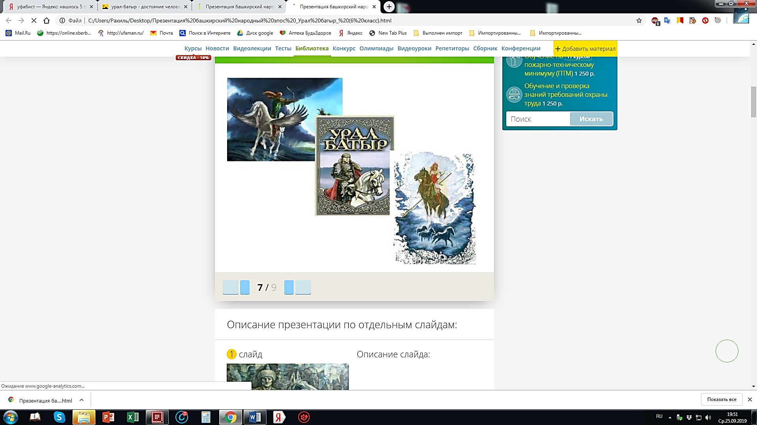

Уфа 2020

**I. ОБЩИЕ ПОЛОЖЕНИЯ**

1.1. Настоящее Положение определяет порядок организации, проведения и подведения итогов Международного конкурса «Башкирский народный эпос «Урал-батыр» – достояние человечества» (далее – Конкурс), а также критерии определения победителей и лауреатов.

1.2. Организаторами конкурса являются Комитет Республики Башкортостан по делам ЮНЕСКО, Башкирский институт социальных технологий (филиал) ОУП ВО «Академия труда и социальных отношений» и Первичная профсоюзная организация работников БИСТ (филиала) ОУП «АТиСО».

1.3. Конкурс проводится при поддержке Министерства образования и науки Республики Башкортостан и Министерства культуры Республики Башкортостан.

1.4. Общее информационно-методическое обеспечение осуществляется Оргкомитетом Конкурса.

1. **ЦЕЛИ И ЗАДАЧИ КОНКУРСА**

2.1. Изучение и популяризация башкирского народного эпоса «Урал-батыр» в Республике Башкортостан, Российской Федерации и мире.

2.2. Воспитание бережного отношения к историческому и культурному наследию, традиционной народной культуре башкирского народа, народов Российской Федерации и мира.

2.3. Формирование патриотических и гражданских качеств, нравственно-этических ценностей и активной жизненной позиции детей и молодежи, их творческих способностей.

2.4. Развитие устойчивого интереса к родным и иностранным языкам, истории и культуре Республики Башкортостан, народов России и мира.

2.5. Осмысление молодым поколением роли народных эпосов для современной цивилизации, распространение информации о них через программы и проекты ЮНЕСКО совместно с партнерами из Российской Федерации и зарубежных стран с использованием современных информационно-коммуникативных технологий.

1. **УЧАСТНИКИ КОНКУРСА**

3.1. В Конкурсе принимают участие обучающиеся 5–11 классов общеобразовательных школ, студенты средних профессиональных образовательных организаций и 1-х курсов вузов Республики Башкортостан, Российской Федерации и зарубежных стран.

**IV. ОРГКОМИТЕТ**

4.1. Оргкомитет является главным руководящим органом Конкурса, осуществляющим общее руководство и контроль за его проведением:

* разрабатывает Положение;
* формирует состав жюри;
* утверждает регламент работы;
* осуществляет организационно-техническое и методическое обеспечение работы жюри;
* размещает информацию о Конкурсе в средствах массовой информации;
* подводит итоги Конкурса;
* размещает итоги Конкурса на сайтах Комитета Республики Башкортостан по делам ЮНЕСКО (unescorb.ru) и Башкирского института социальных технологий (ufabist.ru);
* организует награждение победителей.

**V. НОМИНАЦИИ КОНКУРСА**

5.1. Номинация **«*НА ЛУЧШЕГО ИСПОЛНИТЕЛЯ БАШКИРСКОГО*** ***НАРОДНОГО ЭПОСА «УРАЛ-БАТЫР»*** на языках народов мира

5.1.1. Устанавливаются следующие этапы Конкурса:

1. учебное учреждение;
2. районный/городской;
3. республиканский – 24 января 2020г., г. Уфа. Башкирский институт социальных технологий. Начало – в 10.00.

Победители первого этапа выдвигаются на районный/городской конкурс, победители районного/городского этапа выдвигаются на республиканский конкурс. **Расходы на командирование** участников на республиканский этап конкурса берут на себя органы управления образованием муниципальных образований районов и городов Республики Башкортостан, а также руководство образовательных учреждений и спонсоры.

***Примечание*:**участники **из регионов России и зарубежья** участвуют в Конкурсе **в формате онлайн (видеоматериалы)**.

5.1.2. Республиканский этап конкурса проводится в один тур по секциям: секции языков народов Республики Башкортостан и Российской Федерации, секции иностранных языков.

5.1.3. Основные требования к исполнителям:

* выбор отрывка из текста эпоса для исполнения произвольный;
* соблюдение регламента;
* на чтение отрывков из башкирского народного эпоса «Урал-батыр» и инсценировки (при ее наличии) отводится не более 4 минут. При

несоблюдении участниками регламента жюри снимает 2 балла.

5.1.4. Критерии оценки:

* выступление оценивается по пятибалльной системе;
* знание содержания эпоса «Урал-батыр»;
* уровень знания языка;
* умение владеть аудиторией;
* форма исполнения;
* костюмированность;
* использование народных музыкальных инструментов;
* артистичность.

5.2. Номинация **«*НА ЛУЧШИЙ ПУТЕВОДИТЕЛЬ*** ***«ПО МЕСТАМ*** ***ГЕРОЕВ ЭПОСОВ НАРОДОВ МИРА*»**

5.2.1. Конкурс в этой номинации проводится **в заочном формате** (видеоматериалы).

5.2.2. Автором путеводителя может быть как отдельный участник, так и команда.

5.2.3. Основные требования:

* исторический экскурс;
* оригинальность исполнения;
* использование различной техники (брошюра с иллюстрациями и описанием; компьютерная графика, документальный фильм, художественная карта с пояснениями и т. д.);
* соответствие жанру путеводителя.

5.2.4. Критерии оценки:

* оригинальность идеи;
* возможность использования в сфере туризма;
* просветительская направленность.

5.3. Номинация «***НА ЛУЧШУЮ ИГРУ ПО МОТИВАМ ЭПОСОВ НАРОДОВ МИРА»***

5.3.1. Конкурс в этой номинации проводится **в заочном формате** (видеоматериалы).

5.3.2. Автором путеводителя может быть как отдельный участник, так и команда.

5.3.3. Игра может быть представлена в разных форматах:

* + в виде пазлов;
  + настольная игра;
  + компьютерная игра.

5.3.4. Основные требования:

– пазлы предполагают краткое описание события, изображенного на картинке, и указание, для какого возраста они предназначены;

– настольная и компьютерная игры предполагают наличие инструкции (правил) для участников (с учетом их возраста).

5.3.5. Критерии оценки:

* + оригинальность идеи и творческий подход;
  + соответствие содержания заявленной теме;
  + доступность инструкции заявленной возрастной категории участников;
* эстетичность оформления и аккуратность.

5.4. Номинация «***НА ЛУЧШУЮ ХОРЕОГРАФИЮ»***

5.4.1. Конкурс в этой номинации проводится **в заочном формате** (видеоматериалы).

5.4.2. Исполнителем может быть как отдельный участник, так и коллектив.

5.4.3. Хореография может быть представлена в формате народной хореографии.

5.4.4. Основные требования:

– полное соответствие указанному формату хореографии;

– соответствие возрастным категориям (сольное или групповое исполнение):

1-я возрастная категория – 11-14 лет;

2-я возрастная категория – 15-19 лет.

5.4.5. Критерии оценки:

* + оригинальность постановки танца;
  + соответствие содержания танца заявленной теме;
  + соответствие сложности хореографии возрастной категории исполнителя;
  + соответствие костюмов заявленной тематике танца;
  + эстетичность внешнего вида и постановки концертного номера.

***Примечание:*** победители этой номинации будут приглашены на торжественную церемонию награждения победителей для участия в гала-концерте.

 Номинация «***НА ЛУЧШЕЕ ВОКАЛЬНОЕ ИСПОЛНИТЕЛЬСТВО»***

5.5.1. Конкурс в этой номинации проводится **в заочном формате** (видеоматериалы).

5.5.2. Исполнителем может быть как отдельный участник, так и коллектив.

5.5.3. Вокал может быть представлен в разных форматах:

* аутентичный фольклор **разных народов** (озон-кюй, кыска-кюй, такмаки, мунажаты, кубаиры, баиты, частушки, потешки, заклички и т. п.);
* стилизованный народный вокал (авторские песни).

5.5.4. Основные требования:

* соответствие указанным форматам вокального исполнительства;
* соответствие возрастным категориям (сольное или групповое исполнение):
* 1-я возрастная категория – 11-14 лет;
* 2-я возрастная категория – 15-19 лет.

5.5.5. Критерии оценки:

* оригинальность постановки концертного номера;
* соответствие содержания концертного номера заявленной теме;
* соответствие сложности вокального произведения возрастной категории исполнителя;
* соответствие костюмов заявленной тематике вокального произведения;
* эстетичность внешнего вида и постановки концертного номера;
* чистота интонирования;
* выстроенность ансамбля (для группового исполнения);
* артистизм исполнения.

***Примечания:***

В данной номинации **приветствуется** вокальное исполнительство a`cappella, исполнение в сопровождении народных инструментов и многоголосное исполнение при ансамблевом и хоровом пении.

**Запрещено** в номинации «Вокальное исполнительства» использовать аранжировку (+1), аранжировку «караоке» для обоих форматов номинации, а также бек-вокала в формате «групповое исполнение».

**Победители** этой номинации будут приглашены на торжественную церемонию награждения победителей для участия в гала-концерте.

5.6. Номинация ***«НА ЛУЧШЕЕ ИНСТРУМЕНТАЛЬНОЕ ИСПОЛНИТЕЛЬСТВО»***

 Конкурс в этой номинации проводится **в заочном формате** (видеоматериалы).

5.6.2. Произведения, исполняемые конкурсантами, должны быть народной тематики.

5.6.2. Исполнителем может быть как отдельный участник, так и коллектив.

5.6.3. Инструментальное исполнительство может быть представлено в разных форматах:

* исполнение на струнных и щипковых инструментах;
* исполнение на духовых инструментах;
* исполнение на ударных инструментах;
* исполнение на клавишных инструментах;
* коллективное (ансамблевое, оркестровое) исполнение.

5.6.4. Основные требования:

* полное соответствие указанным форматам инструментального исполнительства;
* соответствие возрастным категориям (сольное или групповое исполнение):
* 1-я возрастная категория – 11-14 лет;
* 2-я возрастная категория – 15-19 лет.

5.6.5. Критерии оценки:

* соответствие содержания концертного номера заявленной теме;
* соответствие сложности инструментального произведения возрастной категории исполнителя;
* эстетичность внешнего вида;
* чистота интонирования на музыкальном инструменте;
* выстроенность ансамбля (для группового исполнения).

**Победители** этой номинации будут приглашены на торжественную церемонию награждения победителей для участия в гала-концерте.

**VI. МАСТЕР-КЛАСС**

6.1. Отдельная секция будет организована для детей-инофонов. Она включает: знакомство с башкирским народным эпосом «Урал-батыр» и эпосами других народов, культурными традициями разных стран, а также обучение примирительным технологиям.

**VII. НАГРАЖДЕНИЕ**

7.1. Победители очной формы участия определяются решением жюри Конкурса в день его проведения.

7.2. Победители заочной формы участия определяются решением жюри 30 января 2019 года. Имена победителей размещаются на сайтах unescorb.ru и ufabist.ru.

7.3. Победители в каждой номинации награждаются Дипломами (участникам заочной и онлайн-формы высылаются в электронном формате).

7.4. Все участники Конкурса получают сертификаты, их руководители – благодарственные письма (участникам заочной формы высылаются в электронном формате).

**VIII. ПРИЛОЖЕНИЯ**

8.1. Для участия в финальном этапе конкурса **очного формата** необходимо в срок до 20 января 2020 года прислать заявку на электронный адрес: vova-velc@yandex.ru (с пометой: «Урал-батыр»). Образец заявки приводится ниже.

8.1.1. Для участия в Конкурсе **в заочном формате** необходимо в срок до 20 января 2020 года прислать заявку и **видеоролик** с чтением отрывка эпоса; а также хореографией; вокальным номером; инструментальным исполнением; путеводителем; игрой **и их описанием** на электронный адрес: vova-velc@yandex.ru или по почте: г. Уфа, 450054, проспект Октября, 74/2, Башкирский институт социальных технологий (с пометой: «Конкурс чтецов»; «Конкурс путеводителей»; «Конкурс «Игра»; «Конкурс «Хореография»; «Конкурс «Вокальное исполнительство»; Конкурс «Инструментальное исполнительство»). Образец заявки приводится ниже.

*Примечание*:Заявки и материалы,присланные после20января 2020г.,непринимаются, а их авторы к конкурсу не допускаются.

8.2. Руководителям участников очного формата следует иметь командировочные удостоверения на себя и на членов делегации на один день, приказ отдела образования района/города о командировании, справки на участников делегации с указанием класса/курса обучения.

8.3. Объявления для участников Конкурса обо всех изменениях и уточнениях будут размещаться на сайте www.ufabist.ru

**Контактное лицо:** Вельц Рахиль Яковлевна; e-mail: vova-velc@yandex.ru

**Адрес сайта**: www.ufabist.ru

**Форма заявки**:

(каждое поле должно быть обязательно заполнено)

|  |  |
| --- | --- |
| Ф.И.О. участника (полностью).  Если выступление групповое, указать Ф.И.О. каждого участника и их данные  (см. пункты ниже) |  |
| Дата и год рождения |  |
| Место учебы (официальное название школы, колледжа, вуза) |  |
| Класс (курс, факультет) |  |
| Домашний адрес |  |
| Контактный телефон |  |
| e-mail, по которому должны быть высланы сертификаты, дипломы, благодарственные письма |  |
| Ф.И.О. руководителя (полностью) |  |
| Должность руководителя (для учителя указать предмет, который он ведет; для преподавателя колледжа, вуза – факультет, кафедра) |  |
| Телефон руководителя |  |
| Для **очного** участия:  – на каком языке будет читаться эпос |  |
| Для **заочного** участия:  – видеоролик с чтением эпоса | указать язык, страну (регион), населенный пункт (город, село и пр.) |
| – путеводитель | указать название, страну (регион), населенный пункт (город, село и пр.) |
| – игра | указать название, формат, страну (регион), населенный пункт (город, село и пр.) |
| – хореография | указать название, страну (регион), населенный пункт (город, село и пр.) |
| – вокальный номер | указать название, страну (регион), населенный пункт (город, село и пр.) |
| – инструментальное исполнительство | указать название, страну (регион), населенный пункт (город, село и пр.) |